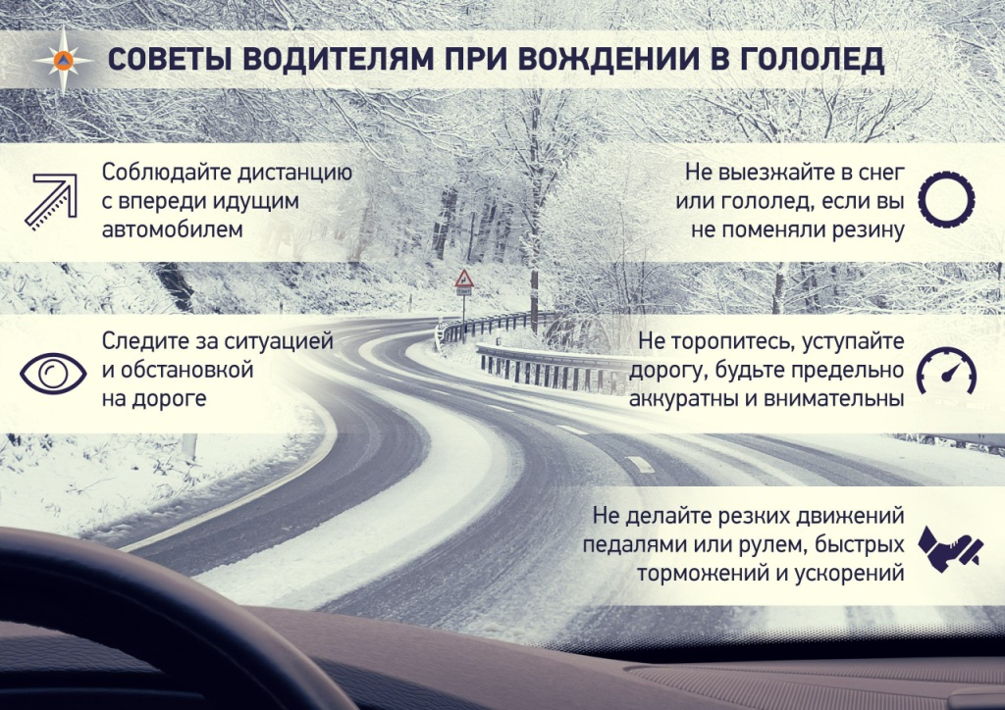

Во время гололедицы водителям автотранспортных средств следует быть особенно внимательными и осторожными на дорогах. Очень важно соблюдать дистанцию и скоростной режим, избегать сложных маневров, а также учитывать следующие рекомендации по вождению автомобиля в период гололедицы:

1. Определите, насколько скользкая дорога. Это можно сделать как визуально, так и с помощью торможения или ускорения. Сцепление колес с дорогой можно проверить путем резкого нажатия педали акселератора (педаль газа) либо нажатия несколько раз педали тормоза. Если ведущие колеса уходят в пробуксовку, значит, дорога довольно скользкая, и при движении по ней следует придерживаться постоянной невысокой скорости, что даст вам больше возможностей для безопасного маневрирования и торможения.

2. Выбирайте правильный способ торможения! Не пытайтесь затормозить резко, одним движением! При движении по гололедице есть более подходящие способы остановить автомобиль, например, прерывистое (периодическое нажатие на педаль тормоза и полное ее отпускание) или ступенчатое торможение.

3. Соблюдайте правила безопасности на поворотах. При езде при гололедице повороты особенно опасны, поэтому необходимо:

- двигаться с невысокой скоростью;

- избегать торможения на поворотах;

- при поворотах и съездах с дороги очень плавно поворачивать руль;

- при остановке автомобиля заранее снижать скорость до минимальной, а потом плавно тормозить.

4. Выбирайте правильную технику маневрирования при подъемах и спусках. При преодолении скользких подъемов заблаговременно выберите соответствующую передачу и скорость.

5.  При заносе автомобиля:

- поворачивайте руль в сторону заноса. Задняя часть машины пошла вправо – туда же нужно повернуть и руль, и наоборот.

- не нажимайте педаль тормоза – это может привести к тому, что автомобиль потеряет управляемость.

- не отпускайте резко педаль газа – это только усугубит занос. На заднеприводном автомобиле при появлении признаков заноса нужно плавно снизить обороты двигателя. На переднеприводном автомобиле обороты, напротив, лучше увеличить – так сила тяги на управляемых колесах позволит вывести автомобиль из заноса.